ZZ22 Knauer Johannes

[E-Mail-Adresse]

Exposee

[Fesseln Sie Ihre Leser mit einem ansprechenden Exposee. Normalerweise ist dies eine kurze Zusammenfassung des Dokuments.   
Wenn Sie Ihre Inhalte hinzufügen möchten, einfach hier klicken und mit der Eingabe beginnen.]

con HomeiT

Inhaltsverzeichnis

Einleitung 1

Mock-Ups 1

Marketing-Strategie 2

Zeitplanung 2

Lastenheft 2

Mock-Ups 3

Landing-Page 3

Gast-/Kunden-Page 3

Mitarbeiter-/Admin-Page 4

Login-/Registrierungs-Popup 4

USE CASE Diagramm 4

Datenbank 5

ER-Modell 5

Logisches Modell 6

SQL-Kommandos 7

SQL-Prozeduren 7

Source-Codes 7

Testfälle 7

Kostenplan 7

Risikoplan 8

Zusatz 8

Anwesenheiten 8

Verantwortlichkeiten 8

# Einleitung

Das Projekt umfasst eine Datenbankverwaltung und Neugestaltung des Buchungs- und Verwaltungssystems der Hotelkette FUNREST.

# Mock-Ups

# Marketing-Strategie

# Zeitplanung

# Lastenheft

geforderte Funktionalitäten von Seiten der Hotelkette „FUNREST“

* Gäste:
  + Bewertungen sehen
  + Login / Registrierung
  + Zimmerliste sehen und filtern
  + Buchungszeitraum angeben
* Kunden (zusätzlich zu Gästen):
  + Zimmer buchen
  + Einsehen der Rechnung
  + Abgeben einer Bewertung am Ende des Buchungszeitraums
* Mitarbeiter
  + Rechnung erstellen
  + Kunden anlegen
  + Kundendaten bearbeiten
  + Zimmer bearbeiten
* Admin (zusätzlich zum Mitarbeiter):
  + Bewertungen freigeben
* Zimmer
  + Kategorien (Luxus, Standart, Premium)
  + Einzel-/Doppelzimmer
* Rechnung:
  + Art des Zimmers
  + Buchungszeitraum
  + Kosten
  + An-/Abreisedatum
* Allgemein
  + Login
  + Registrierung

Umsetzung:

Die Website des Hotels wird in drei Bereiche geteilt um eine benutzerfreundliche Bedienung und einen logischen und sicheren Aufbau zu gewährleisten.

Das Forntend wird mit JavaScript, HTML und CSS umgesetzt.

Das Backend wird in _____ realisiert und dient der Kommunikation zwischen dem Frontend und der Datenbank.

Zur Versionsverwaltung wird Github genutzt.

Die Arbeitspakete sind in Kanban

## Mock-Ups

### Landing-Page

Ein Bild, das Text, Screenshot, Software, Zahl enthält.

### Gast-/Kunden-Page

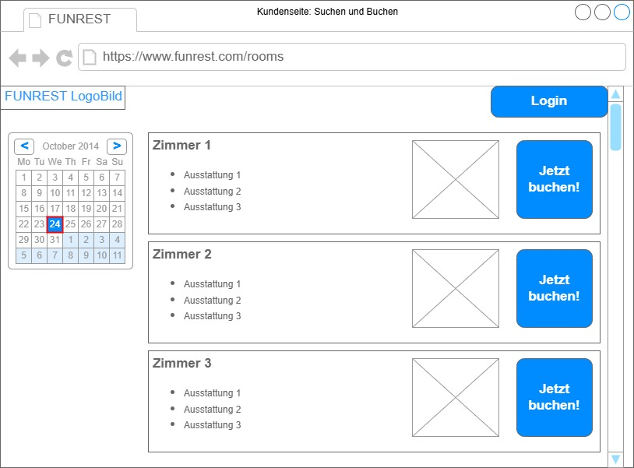

### Mitarbeiter-/Admin-Page

Ein Bild, das Text, Screenshot, Software, Display enthält.
Ein Bild, das Text, Screenshot, Software, Display enthält.

### Login-/Registrierungs-Popup

Ein Bild, das Text, Zahl, Screenshot, Quittung enthält.

### USE CASE Diagramm

Ein Bild, das Diagramm, Entwurf, Reihe, Text enthält.

# Datenbank

## ER-Modell

Ein Bild, das Diagramm, Plan, technische Zeichnung, Reihe enthält.

## Logisches Modell

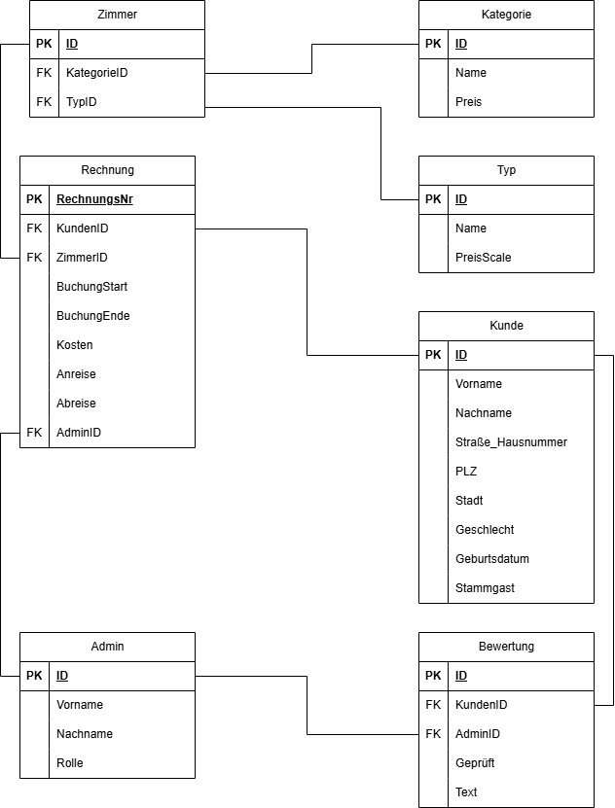

## SQL-Kommandos

drop database if exists FUNREST

create database FUNREST

drop table if exists Zimmer

drop table if exists Kategorie

drop table if exists typ

drop table if exists Kunde

drop table if exists Rechnung

drop table if exists Bewertung

drop table if exists Admin

create table Zimmer(

Id int auto_increment not null primary key,

KategorieId int,

Typ int

)

create table Kategorie(

  Id int auto_increment not null primary key,

  Name nvarchar(50),

  Preis decimal

)

create table Typ(

  Id int auto_increment not null primary key,

  Name nvarchar(50),

  PreisScale decimal

)

create table Kunde(

  Id int auto_increment not null primary key,

  Vorname nvarchar(255),

  Nachname nvarchar(255),

  StraßeHausnummer nvarchar(255),

PLZ int,

Ort nvarchar(255),

  Geschlecht nvarchar(1),

  GeburtsDatum date,

  StammGast bool

)

create table Rechnung(

  Id int auto_increment not null primary key,

  KundenID int,

  ZimmerID int,

  BuchungStart date,

  BuchungEnd date,

  Kosten decimal,

  Anreise date,key

  Abreise date,

  AdminID int,

)

create table Bewertung(

  Id int auto_increment not null primary key,

  KundenID int,

  AdminID int,

  Text nvarchar(255),

  Geprueft bool

)

create table Admin(

  Id int auto_increment not null primary key,

  Vorname nvarchar(255),

  Nachname nvarchar(255),

  Rolle nvarchar(255)

)

alter table Zimmer

  Add constraint Zimmer_Kategorie foreign key KategorieId

  references Kategorie(Id),

  Add constraint Zimmer_Typ foreign key Typ

  references Typ(Id)

alter table Rechnung

  add constraint Rechnung_Kunde foreign key KundenID

  references Kunde(Id),

  add constraint Rechnung_Zimmer foreign key ZimmerID

  references Zimmer(Id),

  add constraint Rechnung_Admin foreign key AdminID

  references Admin(Id)

alter table Bewertung

  add constraint Bewertung_Kunde foreIdign key KundenID

  references Kunde(Id),

  add constraint Bewertung_Admin foreign key AdminID

  references Admin(Id)

## SQL-Prozeduren

# Source-Codes

# Testfälle

# Kostenplan

**Personalkosten**

Im Rahmen der Entwicklung werden drei Anwendungsentwickler a 75 Stunden beschäftigt.

|  |  |  |  |
| --- | --- | --- | --- |
| Stundensatz Entwickler  (beinhaltet: Gehalt, Sozialabgaben, Gewinn) | 65,00€ | x75  x3 | 14.625,00€ |
| Stundensatz Projektmanagement  (beinhaltet: Verwaltung, Gehalt, Sozialabgaben, Gewinn) | 115,00€ | x20 | 2.300,00€ |
|  |  |  | 23.375,00€ |

**Softwarelizenzen und Tools**

|  |  |  |  |
| --- | --- | --- | --- |
| Entwicklungsumgebung  (beinhaltet: spezifische Plugins und Lizenzen pro MA) | 150,00€ | x3 | 450,00€ |
| Version Control System  (beinhaltet: Projektlizenz über ein Jahr) | 200,00€ | | 200,00€ |
| Design Tools  (beinhaltet: Jahresabonnement / 12) | 120,00€ | | 120,00€ |
|  |  | | 770,00€ |

**Hosting und Domain**

|  |  |  |
| --- | --- | --- |
| Domain  ( .com-Domain für internationale Präsenz für 10 Jahre) | 150,00€ | 150,00€ |
| Hosting  (Could-Hosting für mittlere Auslastung für 5 Jahre) | 500,00€ | 500,00€ |
| Sicherheitszertifikate  (Geschätszertifikat für 5 Jahre | 250,00€ | 250,00€ |
|  |  | 900,00€ |

**Sonstiges**

|  |  |  |  |  |
| --- | --- | --- | --- | --- |
| Büromiete  (beinhaltet: Arbeitsplatz pro Mitarbeiter) | 500,00€ | | x3 | 1.500,00€ |
| Hardware  (beinhaltet: Ausstattung Arbeitsplatz pro Mitarbeiter) | 500,00€ | x3 | | 1.500,00€ |
| Allgemeine Projektkosten  (unvorhergesehene Ausgaben, kleine Ausgaben: 10% der Personal- und Projektmanagementkosten) | 875,00€ | | | 875,00€ |
| Nebenkosten  (beinhaltet: Strom, Internet, Telefon) | 200,00€ | | | 200,00€ |
|  |  | | | 4.075,00€ |

**Gesamtkosten:**

|  |  |
| --- | --- |
| Personalkosten | 23.375,00€ |
| Softwarelizenzen und Tools | 770,00€ |
| Hosting und Domain | 900,00€ |
| Sonstiges | 4.075,00€ |
|  | 29.120,00€ |
| Zzgl. 19% Mehrwertsteuer | 5.532,80€ |
|  | 34.652,80€ |

# Risikoplan

# Zusatz

## Anwesenheiten

## Verantwortlichkeiten